Слонимский политехнический лицей
предлагает выпускникам школ получить образование
по следующим специальностям:
на основе базовой школы:
- «швея; парикмахер»
«Парикмахер и швея — специалисты в области создания стиля человека»
- «парикмахер; мастер по маникюру»
«Парикмахер и мастер по маникюру — специалисты, создающие имидж»

- «повар; продавец»
 | 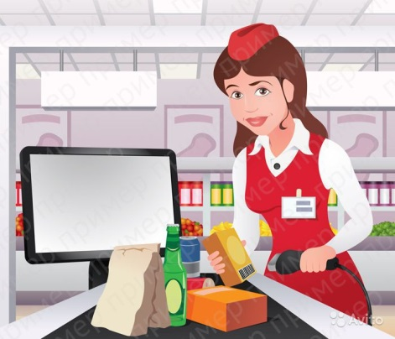
«Повар — мастер вкусного настроения» | «Продавец — консультант правильного выбора»
на основе средней школы:
- «продавец»
Информация для родителей выпускников школ

Обучение в Слонимском политехническом лицее
дает возможность Вашему ребенку:
- получения престижной рабочей специальности, приобретения полезных навыков, которые пригодятся не только в профессии, но и в жизни;
- в течение всего времени обучения получать стипендию (на базе 11 классов), либо бесплатное одноразовое питание (на базе 9 классов);
- возможность обучения по непрерывной системе в Гродненском технологическом колледже, Гродненском колледже бытового обслуживания населения, Гродненском колледже легкой промышленности, Гродненском политехническом колледже;
- окончив учебу, найти работу по специальности, получать достойную зарплату и вносить свой вклад в бюджет Вашей семьи.

Сегодня лицей это многопрофильное современное учебное заведение, миссия которого формирование творческой личности, конкурентоспособного специалиста!

Получив образование в «Слонимском политехническом лицее» учащиеся обеспечены гарантированным 100% трудоустройством!
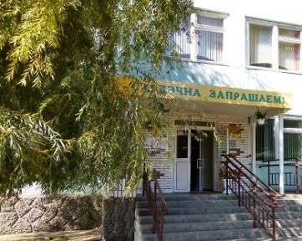
Сделай правильный выбор!

